Grundig Drucktastenboy

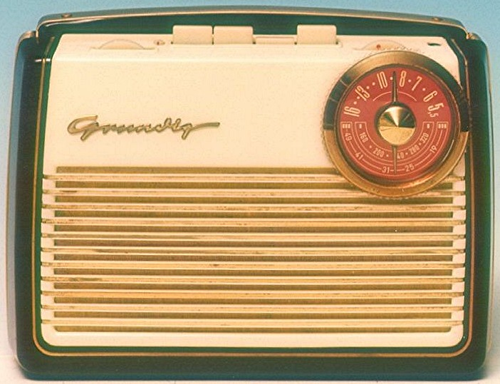

Wellenbereiche: | LW, MW, KW
Röhren: | DK 96, DF 96, DAF 96, DL 96
Gleichrichter: | B 150 C 30 k, E 14 C 350
AM-Kreise: | 6, davon 4 ZF
Schwundregelung: | auf 2 Stufen
AM-ZF: | 468 kHz
Ausgangsleistung: | 200 mW
Lautsprecher: | Perm.-dyn. 157 x 110; Klangregler
4 Drucktasten:
Antenne: | Ferritantenne für LW, MW, KW
Stromversorgung: | Heizung 2 Monozellen, Anodenbatterie 75 oder 100 V
Netzteil: | 110, 125, 220 V
Gehäuse: | Preßstoff, waldgrün
Abmessungen: | 263 x 194 x 91 mm
Gewicht: | 3,2 kg mit Batterien
Damaliger Preis: | DM 178,--
Baujahr: | 1955/56

